Подарок – супер!
Новый стадион получили к Дню знаний учащиеся Савинской школы, а вместе с ними — и все жители деревни.

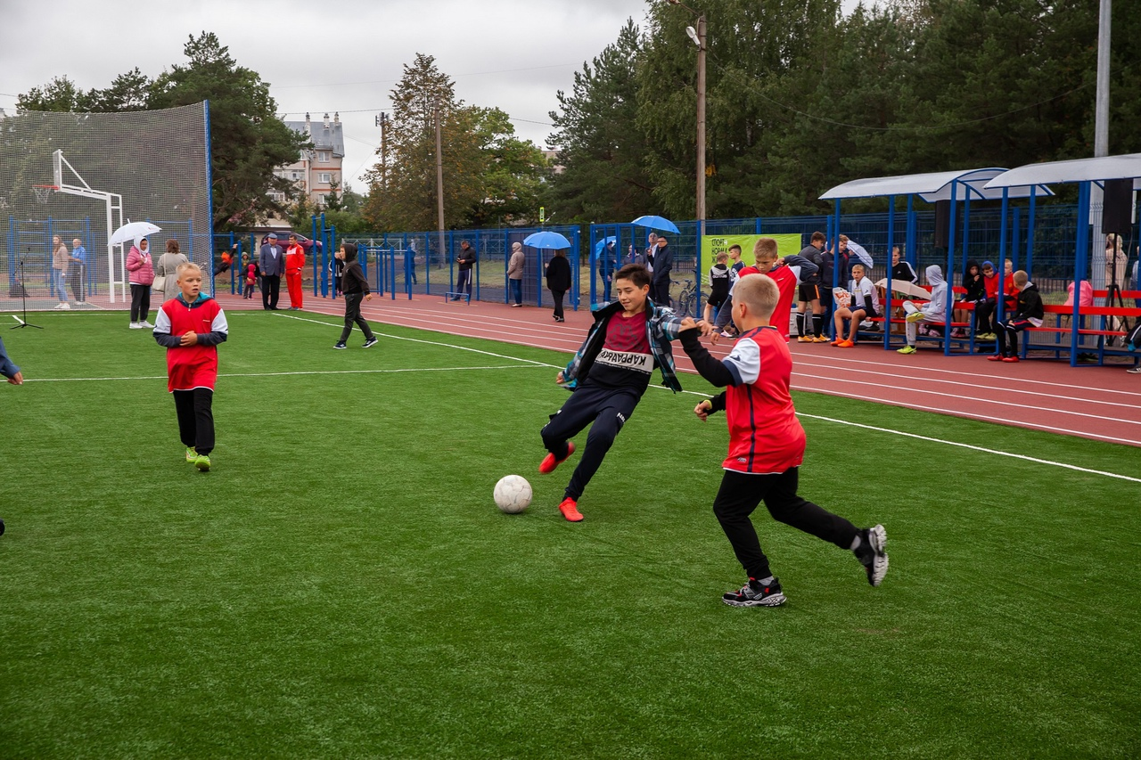
В последние годы деревня Савино заметно преобразилась. Построена новая врачебная амбулатория, открыт и продолжает благоустраиваться прекрасный сквер, выполнены капитальные ремонты дома культуры и школы, на территории которой не так давно появился музей под открытым небом «Волховский рубеж».
Накануне 1 сентября в деревне состоялось еще одно праздничное открытие. Замечательный подарок к Дню знаний получили все жители деревни и в первую очередь – ученики Савинской школы, рядом с которой построили современный стадион.
Новый спортивный объект оборудован в рамках проекта «Газпром – детям». В церемонии открытия приняли участие заместитель председателя регионального правительства Елена Кирилова, глава района Олег Шахов, начальник управления строительства социальных объектов Фонда поддержки социальных инициатив «Газпрома» Александр Гаврилов, ученики и директор Савинской школы Ольга Фотеева.
– Я благодарю коллег из компании «Газпром» за реализацию крупного социального проекта. Очень приятно, что этот летний сезон отмечен целой чередой открытий новых объектов. Теперь современные спортивные уличные площадки обустроены в каждом муниципалитете области. Желаю, чтобы новый учебный год стал для всех по-настоящему активным, спортивным и насыщенным яркими событиями. Новых открытий и побед! – пожелала гостям праздника Елена Кирилова.
Со значимым событием присутствующих поздравил глава Новгородского района Олег Шахов. По словам Олега Игоревича, новый стадион позволит не только заниматься физкультурой и спортом жителям всех возрастов, но и проводить соревнования районного и даже регионального уровней.
Прошедшим летом проделана огромная работа, чтобы завершить строительство к началу учебного года. Как рассказала директор Савинской школы Ольга Фотеева, новый стадион – многофункциональный. Он включает футбольное поле с искусственным покрытием, баскетбольную и волейбольную площадки, легкоатлетическую зону с тремя беговыми дорожками, ямой для прыжков в длину. Предусмотрено оборудование для занятий воркаутом, а для комфорта болельщиков установлены небольшие зрительские трибуны.
Напомним: немногим ранее в деревне Савино прошла стратегическая сессия по выработке предложений в народную программу, которая должна стать обновленной стратегией развития региона. Одним из участников сессии стал исполнительный директор регионального объединения работодателей «Союз промышленников и предпринимателей Новгородской области» Максим Бомбин. На открытии стадиона Максим Евгеньевич напомнил, что одно из предложений, которые поступили во время стратегической сессии, как раз было связано с развитием спорта:
– Было бы неплохо предусмотреть в бюджете ставку инструктора по спорту, который бы занимался с детьми, молодежью, пожилым населением, развивал дух спорта и помогал формировать правильные привычки.
В министерстве спорта и молодежной политики области сообщили, что второй этап проекта «Газпром – детям» стартовал в Новгородской области в апреле. Всего в 2021 году в районах и областном центре обустроены 13 многофункциональных площадок, а также два пришкольных стадиона, один из них – в Савине.
В 2020 году в регионе были обустроены семь универсальных площадок – в Боровичском, Любытинском, Окуловском, Пестовском, Солецком, Чудовском, Шимском районах.

Арина ТУМАНОВА

